Strażak
- Pali się! – zabawa ruchowa przy piosence.
Weź do ręki coś, co posłuży ci za kierownicę strażackiego wozu. Przy muzyce poruszaj się ostrożnie po pokoju naśladując odgłosy syreny alarmowej.
https://www.youtube.com/watch?time_continue=24&v=yv0YdFZHmgM&feature=emb_title

- Drodzy Rodzice przeczytajcie dzieciom opowiadanie pt. „Niezapomniane urodziny Wojtusia”
(Justyna Niedbała)
W pewien piękny, wiosenny dzień Wojtuś obchodził swoje czwarte urodziny. Już od
samego rana nie mógł się doczekać chwili, gdy jego dom będzie pełen gości i niespodzianek, które przygotowywali dla niego rodzice. Nawet słońce i wesołe zabawy siostry na podwórku nie zainteresowały go na tyle, żeby odejść od mamy, która wciąż
krzątała się w kuchni, przygotowując wspaniały tort. Tylko na chwilę poszedł z tatą
wieszać balony, którymi miał być udekorowany salon. Kiedy wszystko było gotowe
i cały dom lśnił czystością, mały jubilat wrócił do kuchni zobaczyć, czy nie powinien
w czymś przypadkiem pomóc swojej mamie. Co prawda mamy tam nie było, ale za
to na stole stał pyszny, czekoladowy tort w kształcie samochodu. Szczęśliwy Wojtuś
uśmiechnął się, oglądając dzieło swojej mamy. Nagle jego uwagę przykuło małe pudełeczko. Znajdowało się wysoko nad kuchenką, jak zawsze. Chłopiec nigdy nie miał
okazji zobaczyć go z bliska. Teraz było na wyciągnięcie dłoni. Zaczął wspinać się na
palce, żeby zobaczyć, co to jest. Wtedy do kuchni weszła starsza siostra Wojtusia
i krzyknęła:
– Nie ruszaj tortu! Jeszcze troszkę musisz poczekać.
– Wiem, wiem – powiedział Wojtuś. – Ja wcale nie ruszam tortu.
– Zobacz, tu jest jakieś pudełeczko! Może to prezent dla mnie? – Uśmiechnął się
Wojtuś, pokazując je siostrze.
– Zostaw to! – nakazała stanowczo dziewczynka. – Zaraz wróci mama i na pewno
będzie zła, że bawisz się w kuchni, a nie na podwórku.
– Oj wiem, wiem. Ale chyba nic się nie stanie, jak sobie to pudełko obejrzę?
– Dobrze ci radzę, odłóż to i chodź ze mną. Właśnie kończę budować zamek, pomożesz mi zrobić most – powiedziała Kasia, nalewając wodę do wiadra.
Dziewczynka wyszła z kuchni i chociaż Wojtuś uwielbiał budować mosty i wlewać
wodę do korytka pod nimi, to w dalszym ciągu nie dawało mu spokoju malutkie pudełeczko leżące na stole. Rozejrzał się wokoło i kiedy zobaczył, że jest w kuchni zupełnie
sam, wziął je do ręki i schował się za firanką, żeby nikt go nie widział. Gdy otworzył
tajemnicze pudełko, na podłogę wysypało się mnóstwo malutkich patyczków, które
kiedyś gdzieś już widział.
Wtedy przypomniał sobie, że mama często ich używa w kuchni i nieraz tak ładnie się
świecą…
Chłopiec bardzo chciał, żeby i tym razem zaświeciły tak ładnie jak wtedy, kiedy mama
trzyma je w ręce. Wziął jeden z patyczków i potarł nim o pudełko. Przez chwilę widział to śliczne światełko, ale nagle coś zapiekło go w palec, więc wyrzucił przed siebie
resztkę zapałki. Upadła tuż pod zasłoną, która momentalnie zajęła się ogniem.
– Mamo, mamo! – wołał przerażony Wojtuś, kiedy zobaczył, że zasłona się pali.
Więcej już chłopiec niewiele pamięta, poza tym, że bardzo się bał. Mama dzwoniła po
straż pożarną, a tata szybko wyprowadził wszystkich w bezpieczne miejsce przed domem. Straż pożarna przyjechała bardzo szybko i natychmiast opanowała sytuację. Co
najważniejsze, nic nikomu się nie stało. Wojtuś już nigdy nie zapomni swoich czwartych urodzin. Nie zapomni też tego, że dzieciom nie wolno się bawić zapałkami.

Spróbujcie odpowiedzieć na pytania:
Jaki przedmiot tak bardzo zaciekawił Wojtka?
Co poradziła Wojtkowi siostra?
Dlaczego chłopiec nie posłuchał siostry?
Co się stało, gdy Wojtek zaczął bawić się zapałkami?
- Ważne numery – słuchanie piosenki.

Posłuchaj piosenki. staraj się zapamiętać, o czym opowiada.

https://www.youtube.com/watch?v=R3Qp8KfJSHw

Czy już teraz będziesz pamiętać pod jaki numer alarmowy należy dzwonić w razie potrzeby?
Kogo trzeba wezwać, gdy zdarzył się wypadek? Widzisz pożar? Komuś grozi niebezpieczeństwo?
Kiedy dorośli nie mogą wezwać pomocy, pomoc możesz wezwać Ty. Musisz tylko zapamiętać numer – 112 – poczekać, aż ktoś odbierze i powiedzieć, co się stało. Powiedz jak się nazywasz oraz podaj adres gdzie to się stało.

- Tematyczne sudoku.
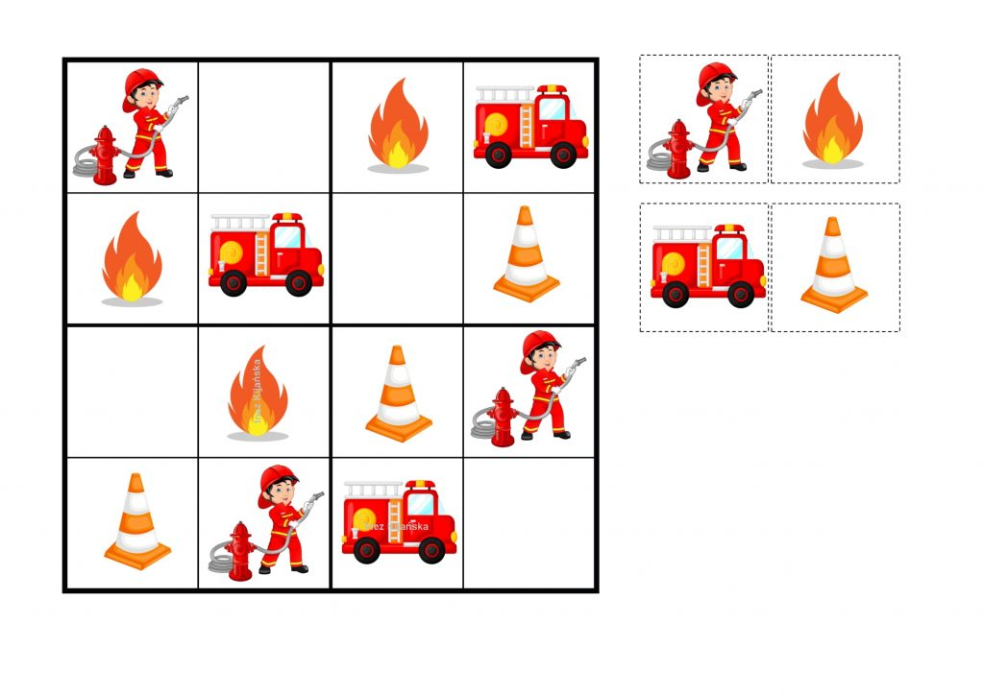
- Obejrzyj bajkę „Kicia Kocia poznaje strażaka”
https://www.youtube.com/watch?v=u42rsaYzrO0

- Kolorowanka Strażak
